Меры предосторожности
1. Всегда проверяйте, что ваше огнестрельное оружие находится в чистоте и разряжено, прежде чем устанавливать / демонтировать его или заменять элемент питания.
2. Всегда соблюдайте правила техники безопасности при использовании огнестрельного оружия, чтобы избежать случайного ущерба здоровью или имуществу.
3. Всегда демонтируйте устройство при обслуживании и ремонте огнестрельного оружия.

Руководство пользователя NPL25

Об устройстве
Задействует светодиод UHi 20 с выходной мощностью до 900 люмен
Оптическая система в сочетании с кристаллическим покрытием и «технологией сверхточной цифровой оптики» (PDOT)
Дальность луча — 255 метров, а пиковая интенсивность — 16 000 кд
Питание от литий-ионного аккумулятора обеспечивает время работы до 35 минут
Литий-ионный аккумулятор доступен с функцией магнитной зарядки, обеспечивающей удобство и простоту использования
Компактная и легкая конструкция отлично подходит для ношения с собой
Встроенный модуль усовершенствованного регулирования температуры (ATR) (патент № ZL201510534543.6)
Конструкция с защитой от отдачи
Конструкция с двумя кнопками сзади
Высокоэффективная схема постоянного тока обеспечивает стабильный выход
Изготовлен из алюминиевого сплава с твердым анодированием военного класса HA III
Степень влаго- и пыленепроницаемости в соответствии со стандартом IPX6
Ударопрочность при падении с высоты до 1 метра

Параметры
Размеры: 56,0 x 33,0 x 32,0 мм (2,20 x 1,30 x 1,26 дюйма).
Вес: 49 г/1,73 унции (без учета элемента питания)
66 г/2,33 унции (с учетом элемента питания)

Комплектующие
Литий-ионный аккумулятор, магнитный зарядный кабель, адаптер Пикатинни, гаечный ключ, винт x 2

Технические характеристики
FL1 STANDARD | БЕСПРЕРЫВНОЕ ГОРЕНИЕ
 | 900 люменов
 | 35 мин
 | 255 м
 | 16,000 кд
 | 1 м (ударопрочность)
 | IPX6

Примечание. Приведенные данные получены в лабораторных условиях в соответствии с международными стандартами тестирования фонарей ANSI/PLATO FL 1-2019 при использовании литий-ионного аккумулятора (500 мАч). Данные могут отличаться в реальных условиях пользования вследствие различных условий окружающей среды.
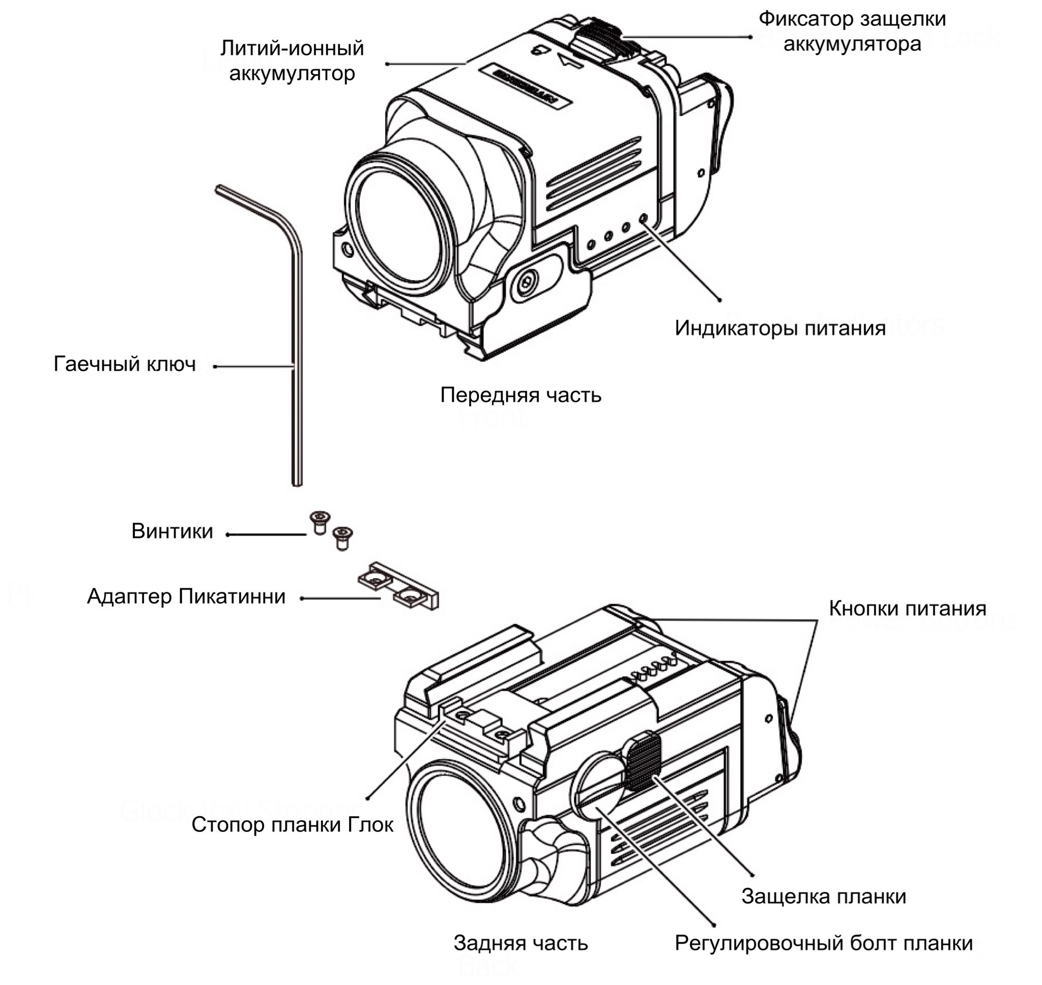
Обзор продукта

Функция зарядки
Входящий в комплект литий-ионный аккумулятор оснащен магнитными зарядными контактами. Пожалуйста, зарядите аккумулятор перед использованием впервые.
Подключение к источнику питания: прикрепите магнитный конец зарядного кабеля к аккумулятору, а другой конец — к внешнему источнику питания (например, адаптеру или другому зарядному устройству), чтобы начать зарядку. Время зарядки составляет приблиз. 1 час 10 минут. (Вход: 5 В/0,5 А).
Сообщение статуса зарядки: во время зарядки индикатор питания будет мигать, информируя таким образом пользователя. Когда аккумулятор полностью зарядится, 4 индикатора питания начнут
беспрерывно гореть.

Инструкции по эксплуатации
Установка / Извлечение аккумулятора
Установка аккумулятора: Вставьте аккумулятор так, как это показано на иллюстрации.

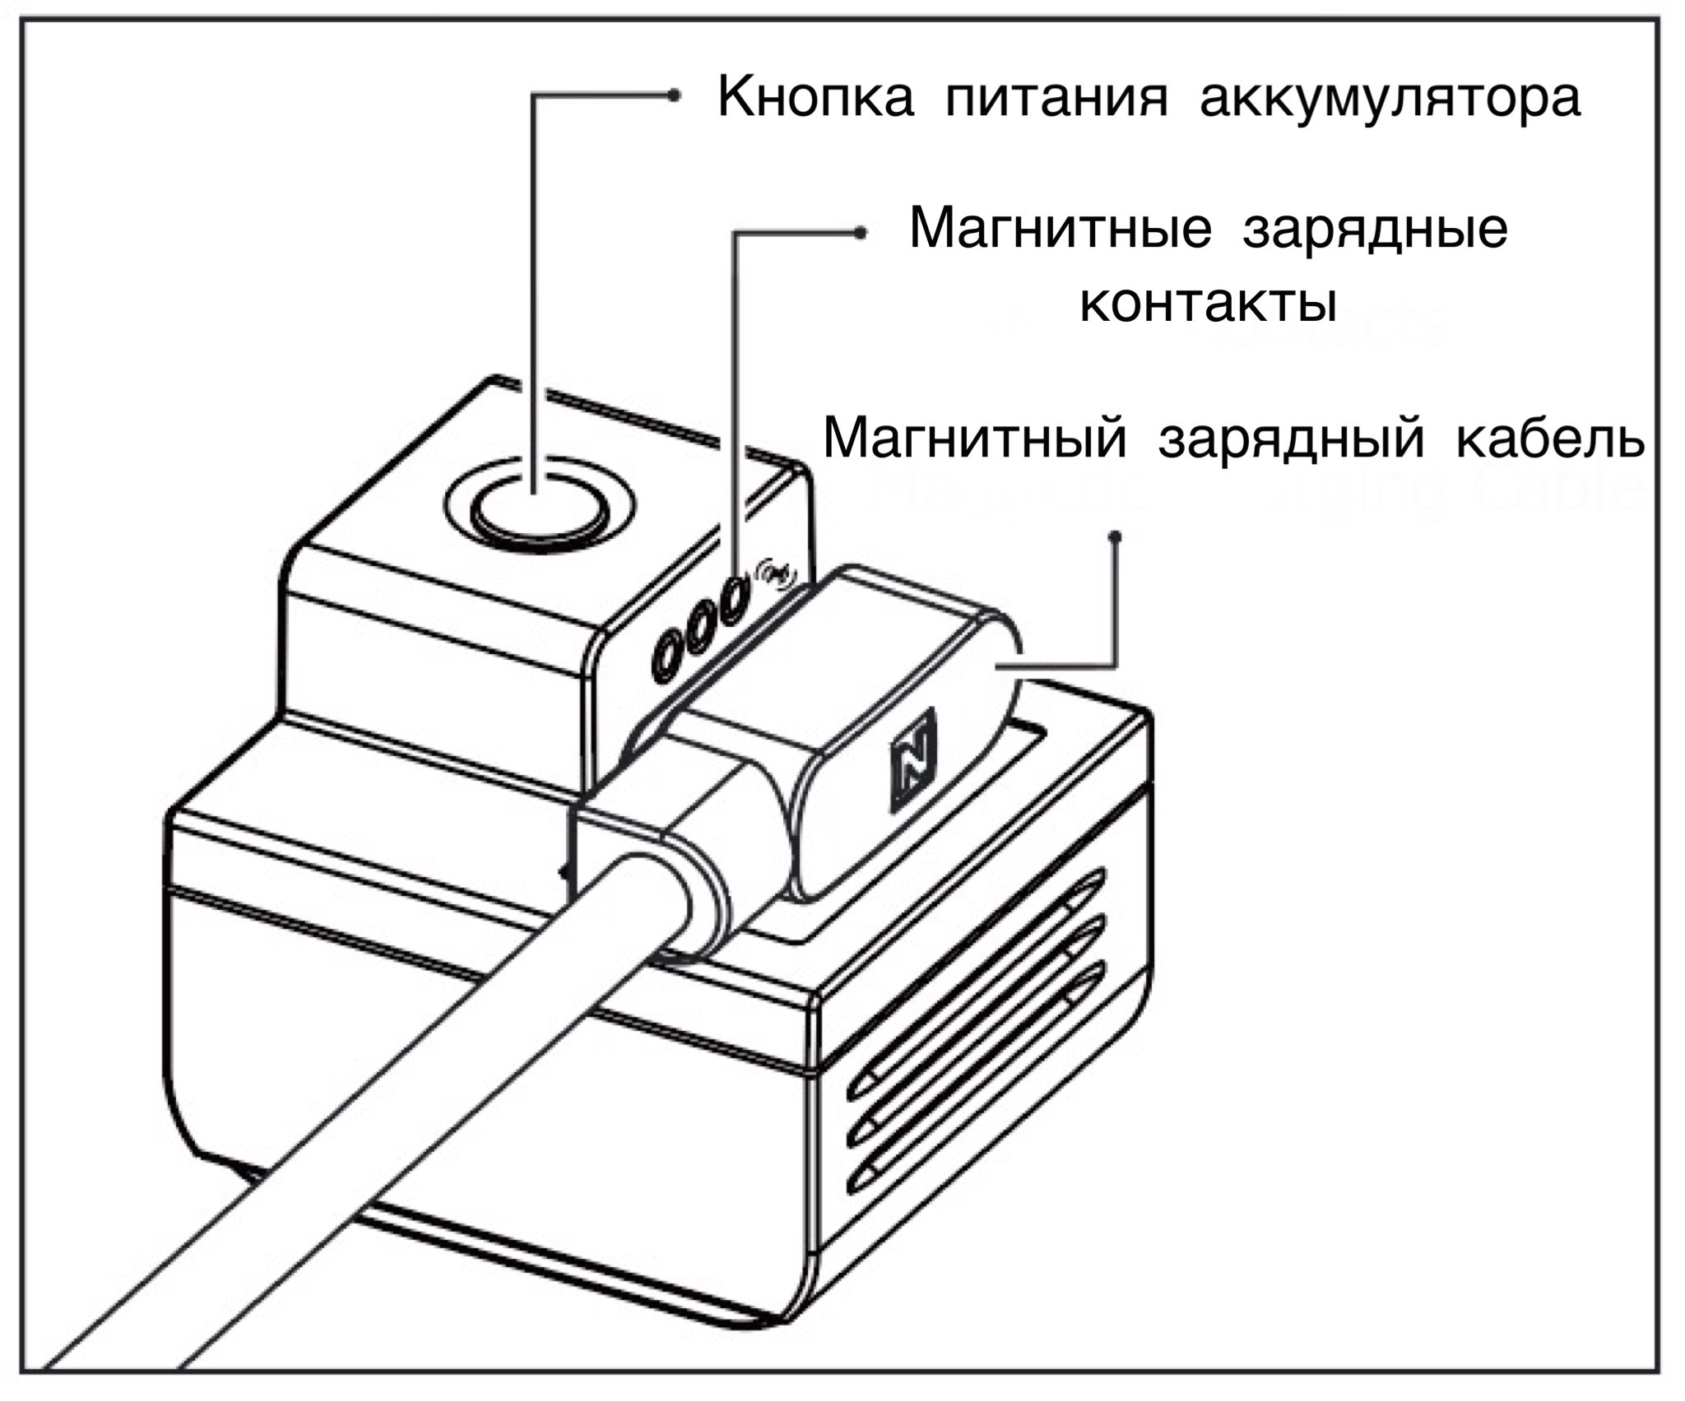
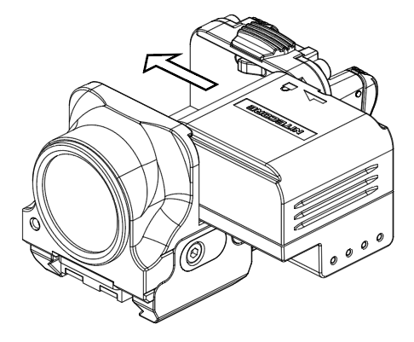

Извлечение аккумулятора: как это показано на иллюстрации, сдвиньте фиксатор защелки аккумулятора наружу, а затем извлеките литий-ионный аккумулятор.
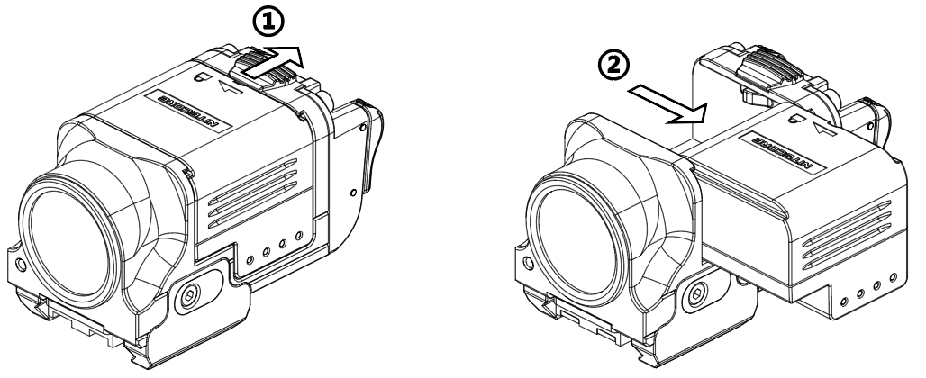

Установка или отсоединение адаптера Пикатинни
Стопор планки NPL25 по умолчанию настроен на установку планки Глок, и его можно подстроить для планки Пикатинни, установив адаптер для планки Пикатинни. Для установки или снятия адаптера планки используйте гаечный ключ, отвертку или другие подходящие инструменты.
Преобразование стопора планки Глок в стопор планки Пикатинни: совместите адаптер планки Пикатинни с канавкой на стопоре планки Глок и вставьте крепежные винты. Затягивайте винты гаечным ключом по часовой стрелке до тех пор, пока адаптер планки Пикатинни не будет надежно закреплен. NPL25 теперь настроен под планку Пикатинни.

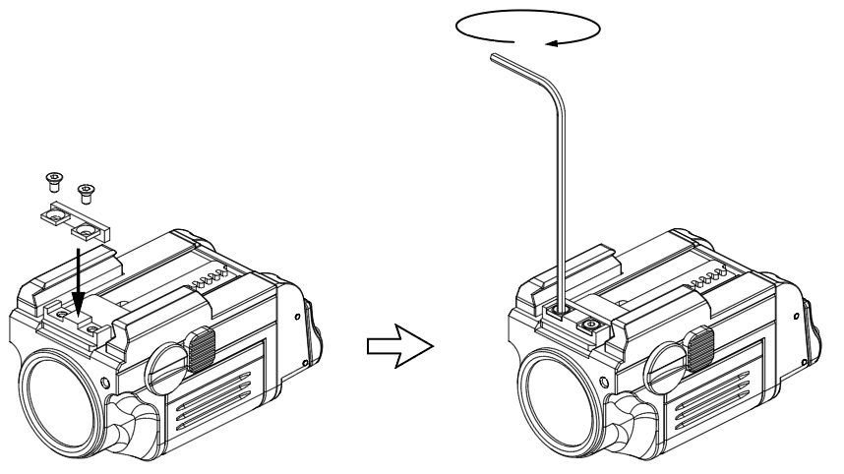
Преобразование стопора планки Пикатинни в стопор планки Глок: с помощью гаечного ключа ослабьте два винта на стопоре планки Пикатинни против часовой стрелки и снимите адаптер планки Пикатинни. NPL25 теперь совместим с планкой Глок.

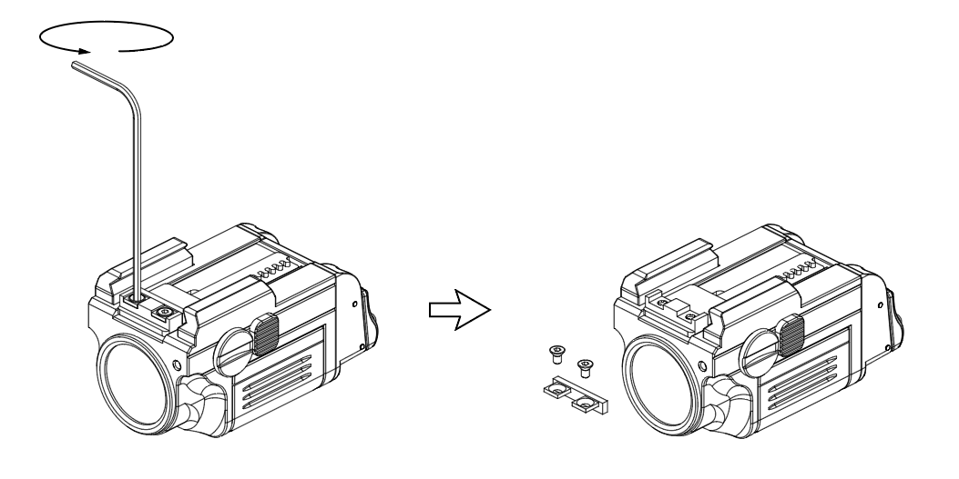
Установка
Ослабьте регулировочный болт планки против часовой стрелки, как это показано на иллюстрации.
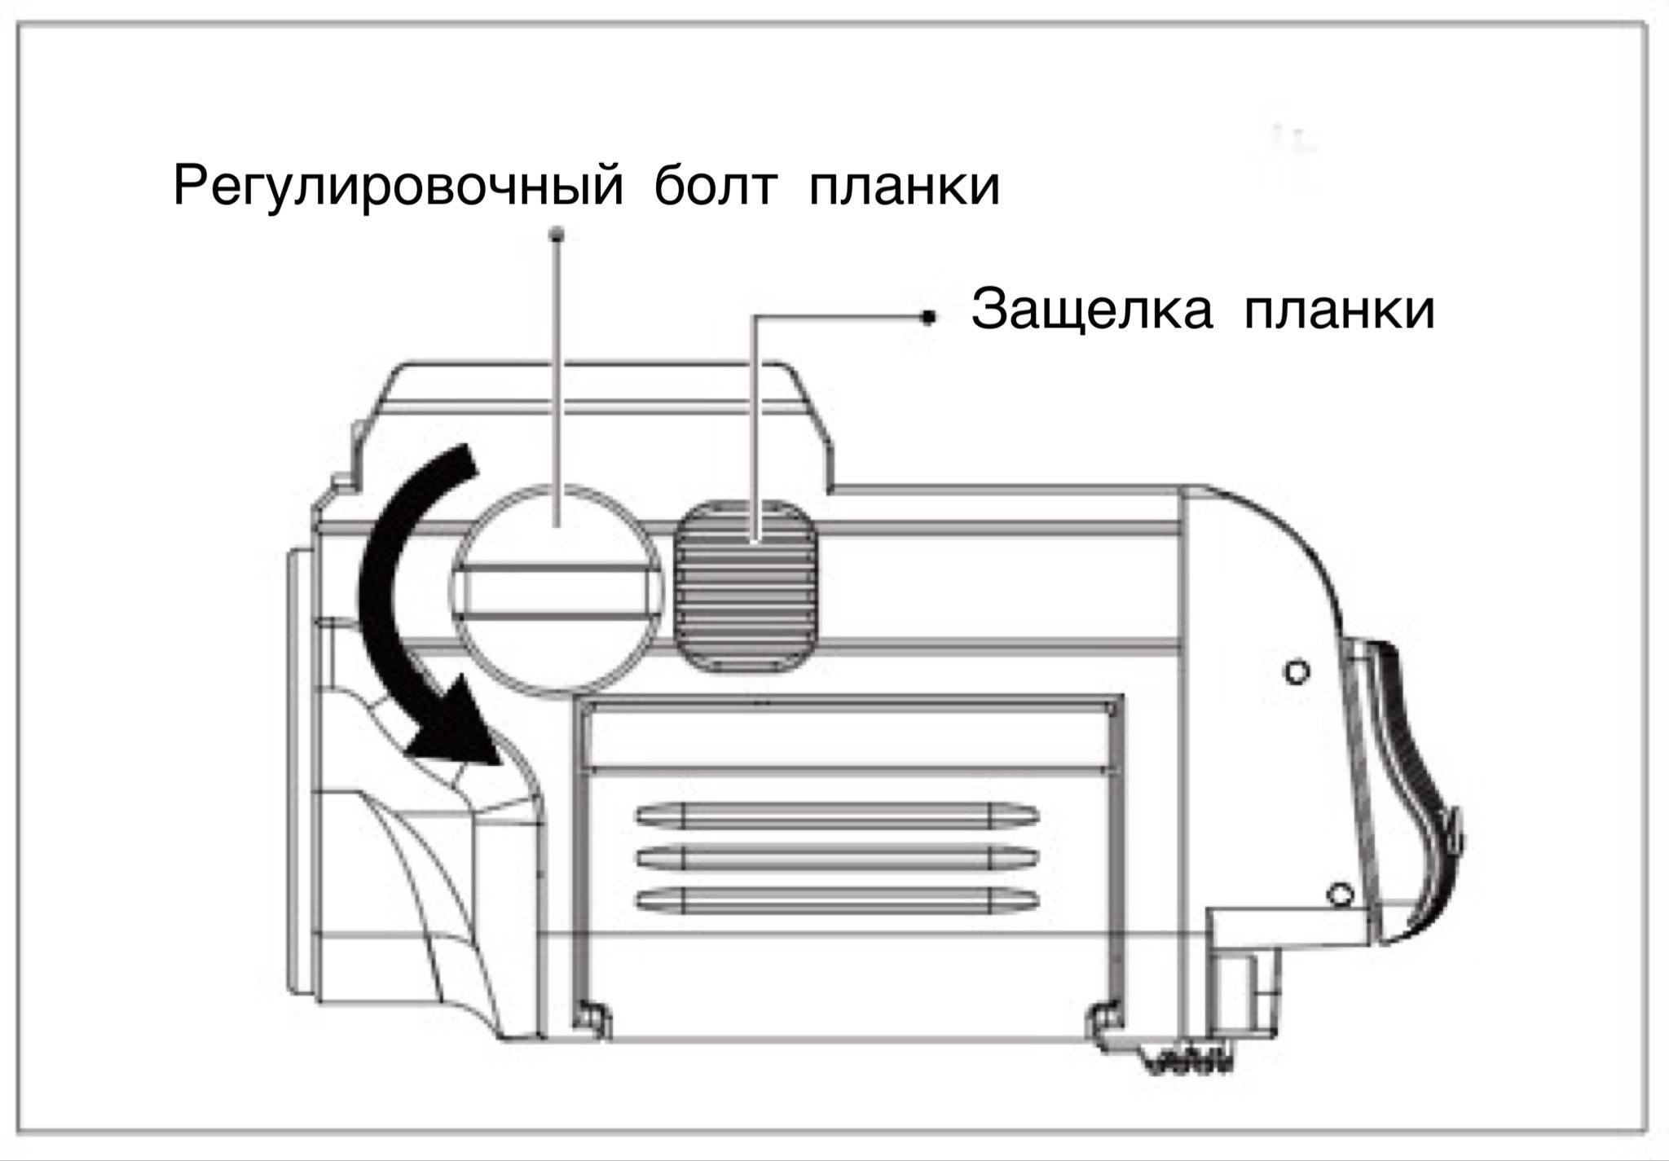
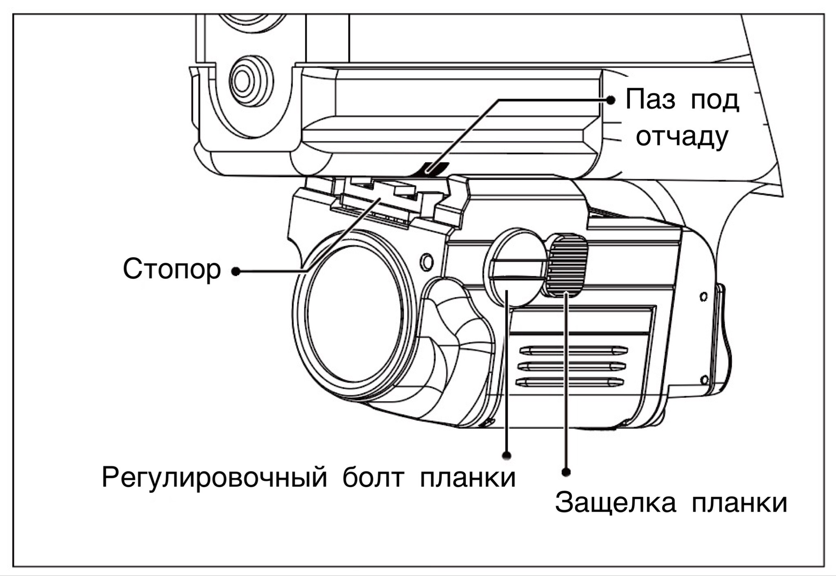
2. Совместите стопор с пазом под отдачу планки.

3. Зажмите и удерживайте защелку планки и сдвиньте NPL25 вперед или назад в желаемое положение. Затем затяните регулировочный болт планки по часовой стрелке, чтобы закрепить его.

Тактическое мгновенное освещение
Зажмите и удерживайте любую кнопку питания, чтобы мгновенно активировать освещение. Отпустите кнопку, чтобы его выключить.

Включение / Выключение
Включение: когда фонарь выключен, кратковременно нажмите на любую кнопку питания для его активации.
Выключение: когда фонарь включен, кратковременно нажмите на любую кнопку питания для его выключения.

ATR (усовершенствованное регулирование температуры)
Встроенная технология ATR регулирует мощность NPL25 в зависимости от условий работы и окружающей среды для поддержания оптимальной производительности устройства.

Сообщение уровня заряда
Кратковременно нажмите на кнопку питания аккумулятора, после чего загорятся индикаторы питания, показывая оставшийся уровень заряда аккумулятора. Если аккумулятор разряжен, индикатор питания начнет мигать, информируя таким образом пользователя, затем NPL25 автоматически выключится.
Статус индикаторов | Уровень заряда
4 беспрерывно горят | 75% – 100%
3 беспрерывно горят | 50% – 75%
2 беспрерывно горят | 25% – 50%
1 беспрерывно горит | 5% – 25%
1 мигает | 0% – 5% (пожалуйста, подсоедините устройство к источнику питания как можно скорее)

⚠ Меры предосторожности
Данное устройство предназначено для использования взрослыми в возрасте от 18 лет. Пожалуйста, храните данный продукт в недоступном для детей месте.
ВНИМАНИЕ! Возможно опасное излучение! НЕ смотрите прямо на луч света и НЕ направляйте луч кому-либо в глаза!
При длительной работе устройство будет сильно нагреваться. Пожалуйста, соблюдайте осторожность во время эксплуатации. Рекомендуется не использовать устройство на высоких уровнях яркости в течение длительного времени во избежание ожогов и повреждения устройства.
НЕ накрывайте устройство чем-либо и НЕ размещайте предметы рядом с его головной частью, так как это может привести к повреждению устройства или несчастным случаям вследствие высоких температур.
НЕ ИСПОЛЬЗУЙТЕ устройство для освещения легковоспламеняющихся или взрывоопасных материалов, так как высокая температура может привести к возгоранию или даже взрыву.
Пожалуйста, используйте устройство стандартным образом во избежание несчастных случаев при наличии каких-либо неисправностей.
Если устройство помещено в закрытое или легковоспламеняющееся пространство, например, в карман или рюкзак, или если оно не используется в течение длительного периода времени, выключите устройство во избежание его случайной активации или возникновения опасных ситуаций, вызванных перегревом корпуса. Или извлеките элемент питания, чтобы предотвратить повреждение вследствие протечки аккумулятора.
НЕ подвергайте устройство воздействию температур свыше 60°C (140°F) в течение длительного времени, так как это создает риск взрыва или возгорания аккумулятора.
Пожалуйста, заряжайте устройство с помощью оригинального зарядного кабеля во избежание сокращения срока службы аккумулятора.
Пожалуйста, перезаряжайте устройство каждые 6 месяцев, если оно не используется в течение длительного времени.
НЕ разбирайте данное устройство и НЕ вносите какие-либо изменения в его конструкцию, так как это приведет к его повреждению и сделает гарантию на продукт недействительной. Полную информацию о гарантии можно найти в разделе «Гарантийного обслуживания» текущего руководства.

⚠ Безопасность аккумулятора
Неправильное использование аккумулятора может привести к серьезному повреждению элемента питания или угрозе возникновения опасной ситуации, например возгоранию или взрыву. НЕ используйте элемент питания, если он поврежден. ЗАПРЕЩЕНО разбирать, прокалывать, резать, раздавливать и поджигать устройство. При обнаружении каких-либо утечки, необычного запаха или деформации немедленно прекратите использование аккумулятора и утилизируйте его надлежащим образом. Утилизируйте устройство / элементы питания в соответствии с действующим местным законодательством и принятыми правилами.

Гарантийное обслуживание
Вся продукция NITECORE® обладает гарантией. При наличии у продукта каких-либо дефектов или брака его можно обменять у местного дистрибьютора в течение 15 дней с даты покупки. После этого неисправную продукцию NITECORE® можно бесплатно починить в течение 60 месяцев со дня покупки. По прошествии 60 месяцев начинает действовать ограниченная гарантия, которая покрывает стоимость работы и обслуживания, но не распространяется на оплату комплектующих и запасных частей. Гарантия аннулируется в случае, если:
1. продукция была сломана или в ее конструкцию были внесены изменения неофициальными лицами
2. продукция была повреждена вследствие неправильного пользования
3. продукция была повреждена вследствие утечки аккумулятора
За последней информацией о продукции и услугах NITECORE®, пожалуйста, обращайтесь к местному дистрибьютору NITECORE® или пишите на почту service@nitecore.com.
※ Все изображения, тексты и утверждения, приведенные в рамках данного руководства пользователя, предназначены исключительно в справочных целей. В случае возникновения каких-либо расхождений между данным руководством и информацией, указанной на сайте www.nitecore.com, компания Sysmax Innovations Co., Ltd. оставляет за собой права интерпретировать и изменять содержание данного документа в любое время без предварительного уведомления.

